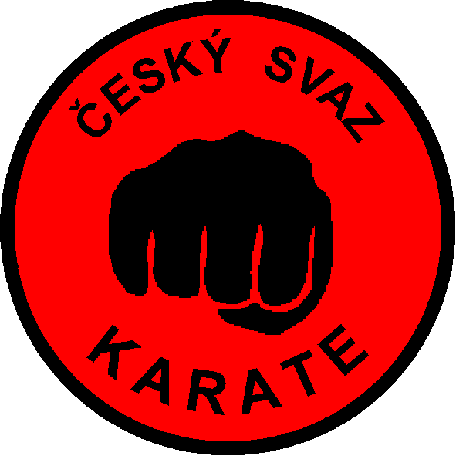
MISTROVSTVÍ ČR KARATE

SENIORŮ 2011

Pod záštitou starosty Města Lovosice

Jana Kulhánka

Datum konání : Neděle 27.3.2011
Místo konání: Sportovní hala Chemik Lovosice.
Ředitel soutěže: Mg.Josef Rajchert , 602 421 764, www.karate-rajchert.cz.

Hlavní rozhodčí: Jaroslav NEKOLA /ostatní rozhodčí ČSKe dle delegace 2011/.

Pravidla soutěže: WKF včetně dodatků.

Protesty: Podání protestu proti pravidlům spolu s poplatkem 300,- Kč u ředitele soutěže.

Startují : Kategorie seniorů v individuálních kategorií dle nominace STK ČSKe. Kategorie Masters (muži 40 a více let, ženy 35 a více let) a kategorie kata tým – otevřené pro všechny zájemce.

Podmínky startu: Platný průkaz karate s členskou známkou ČSKe (2010 nebo 2011) a lékařskou prohlídkou ne starší jednoho roku.

Startovné: Jednotlivci 200,- Kč, týmy 300,- Kč.

Harmonogram: 9:00 – 9:30 prezentace kata
9:30 – 10:00 zahájení kata eliminace a finálový blok
9:00 – 10:30 prezentace kumite
11:00 - nástup všech závodníků , předání cen vítězům v kata
- zahájení kumite
17:00 - finále kumite
POZOR ! změna časového harmonogramu vyhrazena!

Lékař: Zabezpečuje pořadatel.
Ceny: Pohár, medaile, diplom, věcné ceny sponzorů.
Ubytování: Hotel Lev, Ubytovna Zimní stadion - zajišťuje každý na své náklady.

Kamil Guzek za úsek STK ČSKe Mgr.Josef Rajchert ředitel soutěže

Na turnaj vás srdečně zve Český svaz karate a pořádající Sport Union Ústí n.L

